Мой прадедушка - ветеран

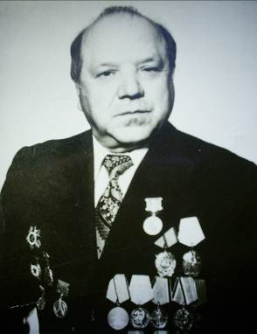

Наверное, нет в России такой семьи, в которой кто-нибудь из родственников не воевал во время Великой Отечественной войны. Я хочу рассказать вам о моем родственнике, моем прадедушке, дедушке моего папы.
Красиков Борис Сергеевич родился в 1922 году, 15 мая. Он жил с родителями в деревне Тресоруково, недалеко от города Воронеж. В деревне жилось тяжело, и его родители вместе с детьми перебрались в город. В Воронеже мой прадедушка закончил училище и пошел работать на завод, который потом назовут завод синтетического каучука. Из продукции этого завода делали колеса для техники.
Но началась Война!
Многие люди его возраста уходили на фронт. Но и в тылу нужны были рабочие, которые очень помогали своей работой фронту. В 1942 году война подошла к его родному городу Воронеж. Все специалисты и рабочие с его завода тоже ушли воевать с врагом. Мой прадедушка Боря попал в авиацию. Он служил стрелком радистом на штурмовике ИЛ-2 - это такой самолет, который атаковал, бомбил и штурмовал вражеские войска. Немцы очень боялись таких самолетов, потому что они могли спуститься низко к земле и поражать цели из своих пушек и пулеметов с большой точностью, а под крыльями таких самолетов могли крепиться реактивные снаряды, такие же как на Катюшах!
Но и потери в штурмовой авиации тоже были большие. Многих своих товарищей потерял прадедушка в боях. А в одном из тяжелых боев и его самолет был сбит фашисткой зениткой. Как позже он узнал, из восьми самолетов, ушедших на задание в тот день, вернулись только два...
Его же самолет не взорвался при падении, летчик сумел удачно спланировать. Но территория , где они с летчиком упали, была захвачена немцами. Мой прадедушка попал в плен. Невозможно представить, сколько мучений ему пришлось перенести во вражеском плену. Он не любит про это рассказывать. Ему повезло. Их лагерь военнопленных, который находился на территории Польши освободили наши войска в 1944 году. После долгих проверок ( а вдруг в плену кто-то стал предателем?) ему предложили возвращаться в свою часть и продолжать службу. Но прадедушка боялся, что пока он найдет и догонит свою часть война уже закончится, поэтому он попросил зачислить его в ближайший же стрелковый полк, который стоял рядом.
Так он стал радистом на бронетранспортёре - разведчике. Много боев прошел он со своими новыми друзьями. По полевой почте списался со своими прежними сослуживцами. Конечно же, они были очень рады узнать, что их друг остался жив после того боя! Прадедушка освобождал от фашистов Австрию, Германию, Чехословакию. Победу он встретил в Праге!
Позже, уже после войны, когда он встречался с однополчанами, ему рассказали, что считали его погибшим. Вернувшиеся пилоты видели, что самолет упал. Он был зачислен с список безвозвратных потерь своей части. И даже после войны числился в Книге Памяти по Воронежу, как погибший. Не многим удается так обмануть судьбу.
После войны он вернулся на родной завод. Но город стоял в руинах. Его надо было поднимать снова. Мой папа говорит, что в Воронеже практически не осталось довоенных домов. По всей стране тогда шла грандиозная стройка. Ремонтировались старые заводы, строились новые. Борис Сергеевич участвовал в строительстве и пуске новых цехов своего завода. Опыт, полученный им, пригодился в других городах, где начали строить такие же заводы. Так что ему довелось участвовать в строительстве и пуске заводов Синтетических каучуков В городах Тольятти, Сумгаит и даже в Польше, в городе Освенцим.

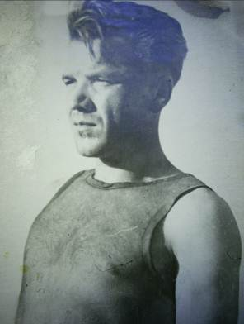

Эти трудовые победы были нужны нашей стране так же, как победы на фронтах недавно законченной войны. Не даром на кителе у моего прадедушки ордена и медали, полученные за трудовые подвиги, гордо соседствуют с боевыми наградами, полученными в боях.
Строил он завод Синтез Каучук и в нашем городе Стерлитамак. После пуска предприятия, он остался на нем работать. Проработал он там до самой пенсии.
Я очень горжусь своим прадедушкой. Его несгибаемой силой и упорством. Наверное, трудно поверить, но он и сейчас жив. Правда он перебрался жить в свой родной город Воронеж. Ему он очень нравится. Наступит май, и мы с папой обязательно позвоним ему и поздравим его с такими радостными праздниками. 9 мая мы поздравим его с Днем Победы. Великой Победы над врагом, который принес столько горя. А потом, 15 мая, мы поздравим его еще с одной победой, мы поздравим его с днем рождения.

На фото крайний слева, в выгоревшей гимнастерке: Красиков Борис Сергеевич.

